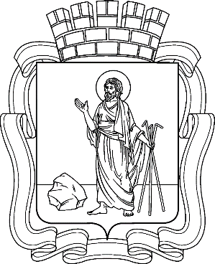

РОССИЙСКАЯ ФЕДЕРАЦИЯ
Кемеровская область - Кузбасс
Прокопьевский городской округ
ПРОКОПЬЕВСКИЙ ГОРОДСКОЙ СОВЕТ НАРОДНЫХ ДЕПУТАТОВ
6-го созыва
(тридцать седьмая сессия)

Решение № 269
от _23. 04. 2021
принято Прокопьевским городским
Советом народных депутатов
23.04.2021

Об исполнении Плана приватизации муниципального имущества Прокопьевского городского округа за 2020 год, утвержденного решением Прокопьевского городского Совета народных депутатов от 24.12.2019 № 141

Заслушав информацию заместителя главы города Прокопьевска
по имущественным и земельным вопросам, председателя Комитета по управлению муниципальным имуществом города Прокопьевска О. Г. Васильевой
об исполнении Плана приватизации муниципального имущества Прокопьевского городского округа за 2020 год, утвержденного решением Прокопьевского городского Совета народных депутатов от 24.12.2019 № 141,

Прокопьевский городской Совет народных депутатов

Решил:

1. Информацию об исполнении Плана приватизации муниципального имущества Прокопьевского городского округа за 2020 год, утвержденного решением Прокопьевского городского Совета народных депутатов от 24.12.2019 № 141, принять к сведению.
2. Признать работу Комитета по управлению муниципальным имуществом города Прокопьевска в части исполнения Плана приватизации муниципального имущества Прокопьевского городского округа на 2020 год удовлетворительной.

3. Настоящее решение подлежит официальному опубликованию в газете «Шахтерская правда», размещению на официальном сайте Российской Федерации
в информационно-телекоммуникационной сети «Интернет» для размещения информации о проведении торгов www.torgi.gov.ru и вступает в силу после его официального опубликования.

4. Контроль за исполнением данного решения возложить на комитеты Прокопьевского городского Совета народных депутатов: по вопросам бюджета, налоговой политики и финансов (А. П. Булгак), по вопросам предпринимательства, жилищно-коммунального хозяйства и имущественных отношений (М. Т. Хуснулина).

Председатель Прокопьевского
городского Совета народных депутатов Н. А. Бурдина

Глава
города Прокопьевска А. Б. Мамаев
« 23 » апреля 2021
(дата подписания)

